КОМИТЕТ ПО ОБРАЗОВАНИЮ
АДМИНИСТРАЦИИ ТЕНЬКИНСКОГО РАЙОНА

П Р И К А З
от 22 января 2014 года № 09 п. Усть-Омчуг
О формировании и ведении
Региональной информационной
системы государственной итоговой
аттестации в 2014 году

На основании приказа Департамента образования администрации Магаданской области от 31.12.2013 г. №1186 «О формировании и ведении региональной информационной системы государственной итогвой аттестации в 2014 году»

ПРИКАЗЫВАЮ:

- Назначить главного специалиста комитета по образованию Н.В. Кунц ответственной за сбор информации от образовательных учреждений и ведение РИС ГИА на муниципальном уровне (муниципальный оператор) и возложить ответственность за полноту, достоверность информации, вводимой в РИС ГИА, соблюдение информационной безопасности.
- Главному специалисту комитета по образованию Кунц Н.В.:
  - Довести до сведения ОУ график предоставления информации при подготовке и проведении государственной итоговой аттестации в 2014 году (приложение №1) формы заявлений об участии в основном государственном экзамене (ОГЭ) и едином государственном экзамене (ЕГЭ), согласие на обработку персональных данных участников ОГЭ и ЕГЭ, работников пункта проведения экзамена (приложение 2,3,4,5);
  - Провести инструктаж по работе с РИС ГИА с лицами, ответственными за ведение базы данных на уровне образовательных учреждений.
  - Обеспечить защиту на муниципальном уровне РИС ГИА от незаконного вмешательства и других несанкционированных действий, а также от утраты, искажения и разрушения.
  - Вести контроль за достоверностью, полнотой и своевременностью представления информации ОУ для формирования РИС ГИА, а также соблюдением информационной безопасности.
3. Руководителям образовательных учреждений:
  - Назначить ответственного за сбор информации и ведение РИС ГИА на уровне образовательной организации (школьный оператор) и возложить на него ответственность за полноту, достоверность информации, вводимой в РИС ГИА, соблюдение информационной безопасности и направить копию приказа о назначении школьного оператора по ведению РИС ГИА в комитет по образованию администрации Тенькинского района до 28.02.2014г.
  - Обеспечить полноту и достоверность предоставляемой информации для формирования РИС ГИА строго за день до срока, соответствующего сводному графику предоставления информации при подготовке и проведении государственной итоговой аттестации в 2014 году;
  - Обеспечить защиту РИС ГИА на уровне образовательного учреждения от незаконного вмешательства и других несанкционированных действий, а также от утраты, искажения и разрушения.
- Контроль за исполнением приказа возложить на Кунц Н.В., главного специалиста комитета по образованию.

Руководитель комитета по образованию
администрации Тенькинского района В.Я.Михайлицкая

Приложение № 1
к приказу комитета по образованию
от «22» января 2014г. № 09
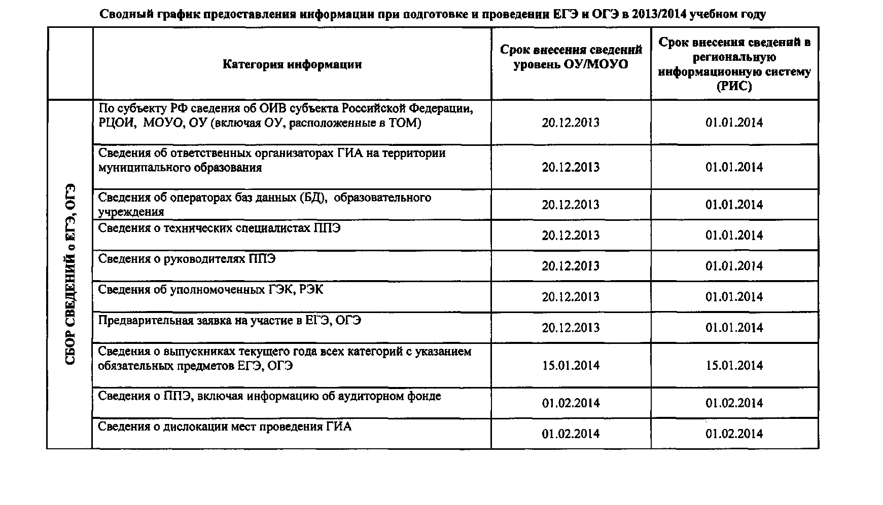
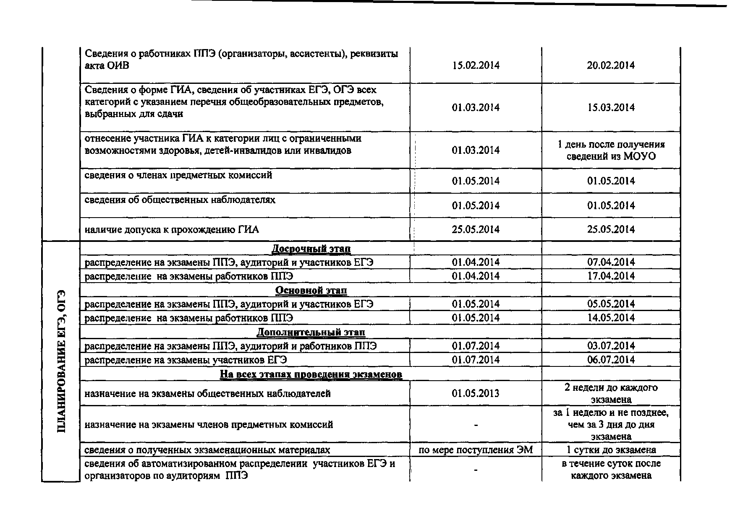
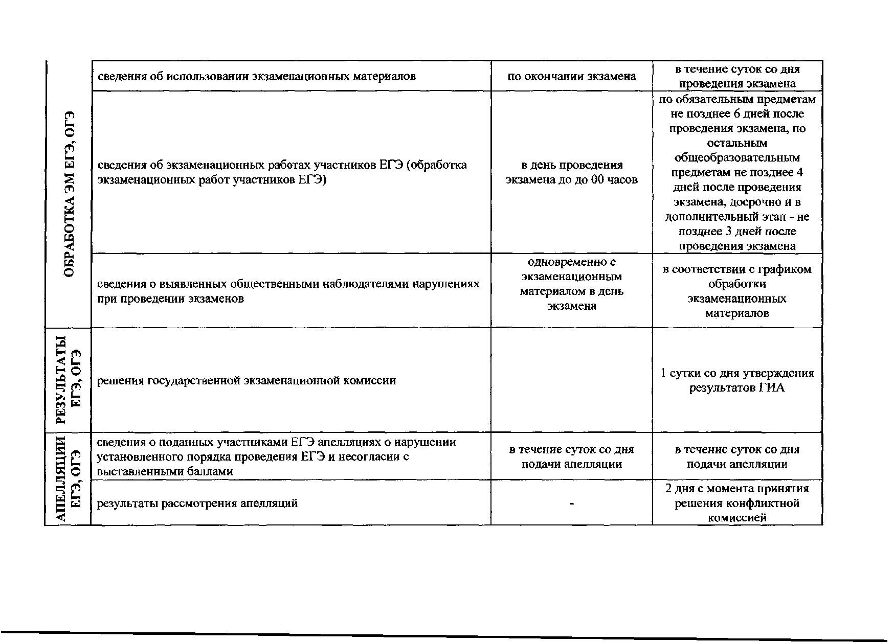
Приложение № 2
к приказу комитета по образованию
от «22» января 2014г. № 09
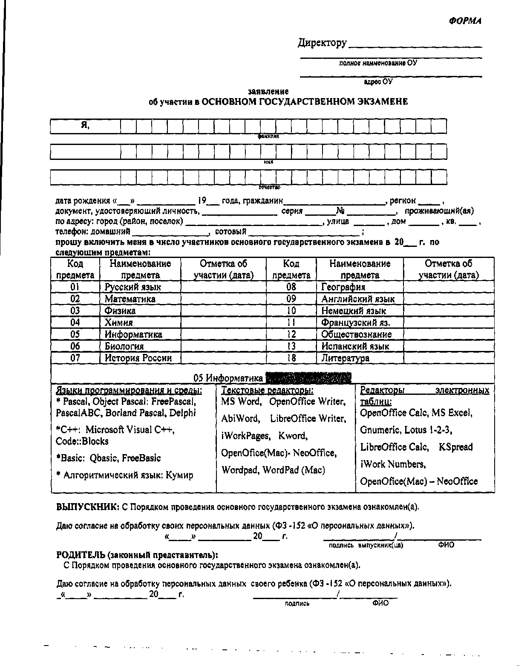

Приложение № 3
к приказу комитета по образованию
от «22» января 2014г. № 09
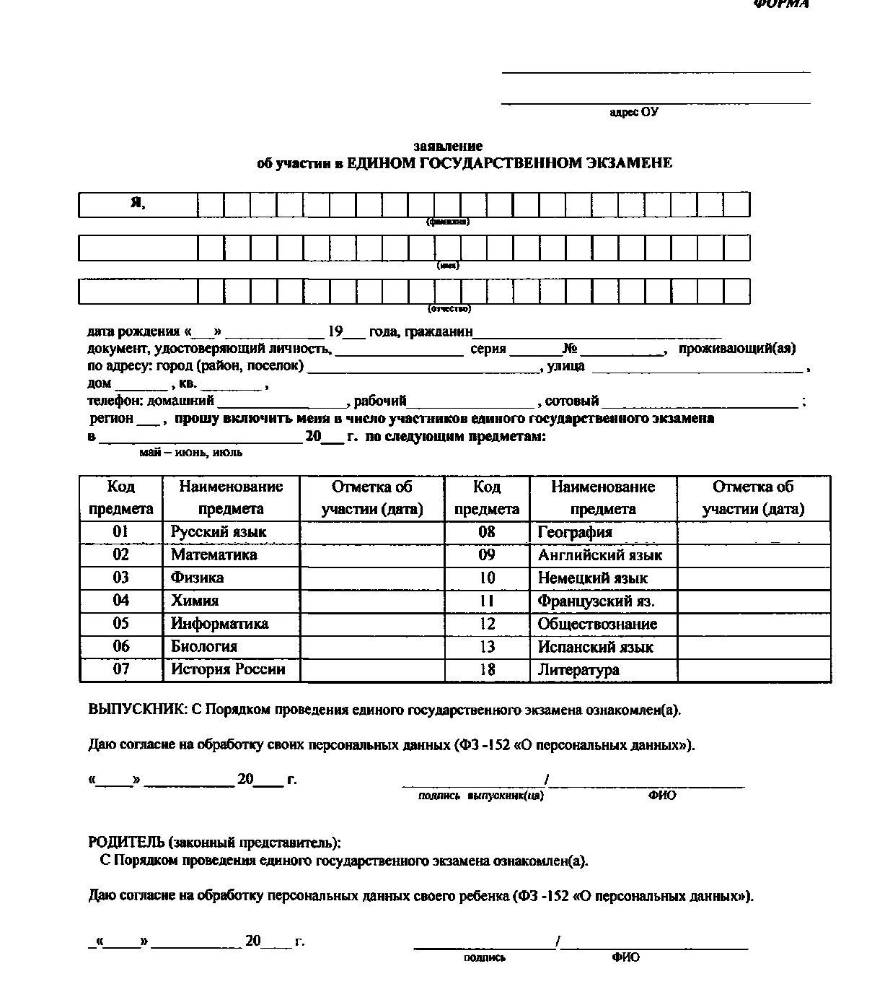

Приложение № 4
к приказу комитета по образованию
от «22» января 2014г. № 09
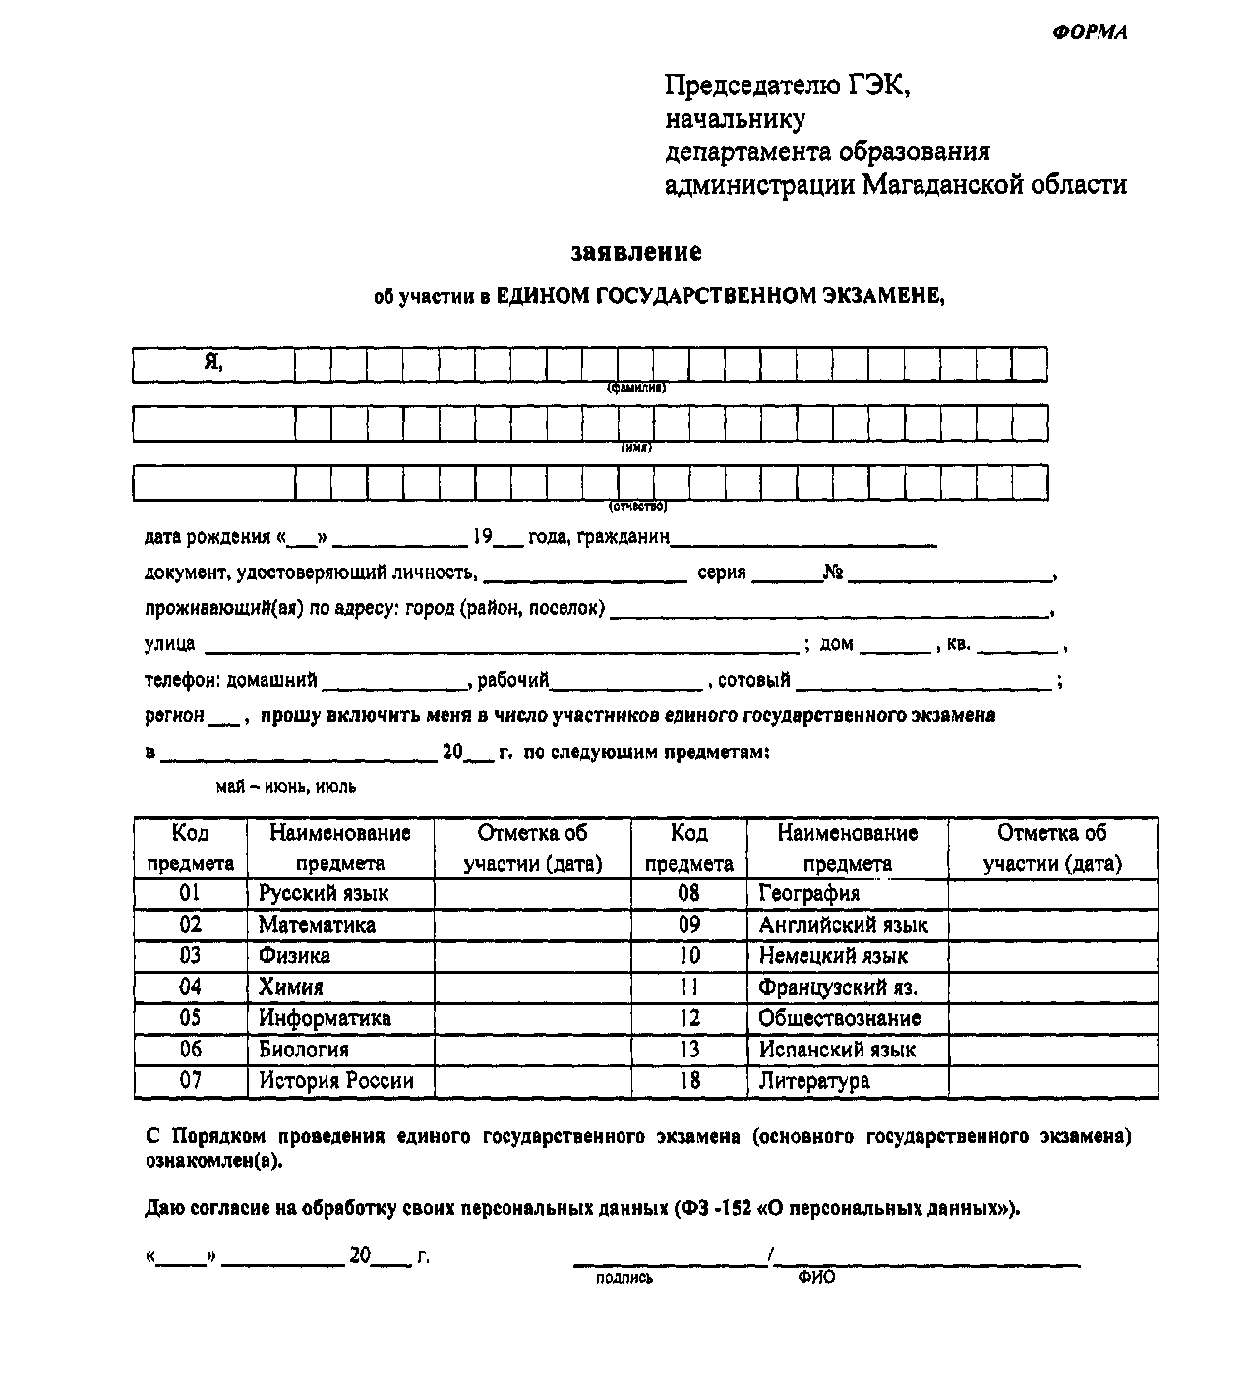

Приложение № 5
к приказу комитета по образованию
от «22» января 2014г. № 09
